


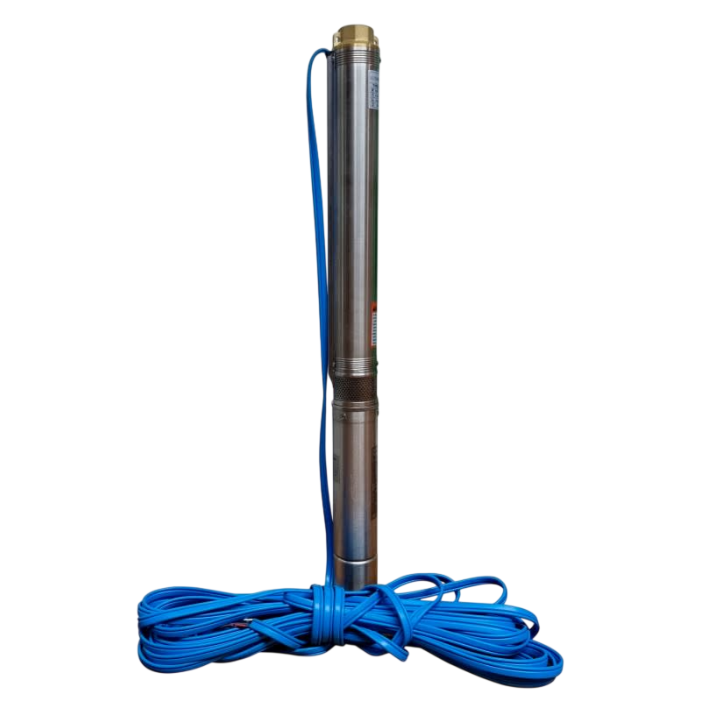

Manual de Bomba Pozo Profundo 1,5HP

Modelo: ULTRASMART
Versión: 2.0
Fecha: ABRIL-2026

Copyright © 2026 UltraSmart
Sistemas de Automatización
Gracias por elegir esta bomba de pozo profundo. Lea atentamente el manual antes de instalarlo y utilizarlo. No omita el manual si envía este producto a un tercero. Este producto cumple con las normas técnicas y de seguridad reconocidas. Nuestra empresa se reserva el derecho de modificar este manual sin previo aviso.
Este documento y la información contenida en el son propiedad exclusiva de UltraSmart. Queda prohibida la reproducción, distribución o transmisión total o parcial de este manual sin autorización previa por escrito.
La información contenida en este manual puede estar sujeta a cambios sin previo aviso. UltraSmart no garantiza que el documento esté libre de errores. El uso de este producto implica la aceptación de los términos y condiciones de garantía establecidos por el fabricante.

Información de Contacto
www.ultrasmart.cl
Contenido
Advertencia 4
Introducción 5
Instalación, uso y precauciones 6
Selección de sección de cable según potencia y longitud de tendido 7
Siga las instrucciones en caso de añadir líneas de cable. 9
Recomendaciones de instalación, conexión y operación de la bomba 11
Datos técnicos 12
Posibles Fallas y Métodos de Solución 13

1. Advertencia
- Debe realizarse una conexión a tierra confiable antes de utilizar la bomba de agua. Además, se debe instalar en la bomba un dispositivo de protección contra fugas a tierra, así como un dispositivo de protección contra sobrecarga o sobrecorriente.
- La bomba eléctrica no debe funcionar en seco.
- Cuando la bomba esté en funcionamiento, las personas y los animales no deben tocar el agua cercana a la bomba.
- Para inspección o mantenimiento, la fuente de alimentación debe desconectarse.
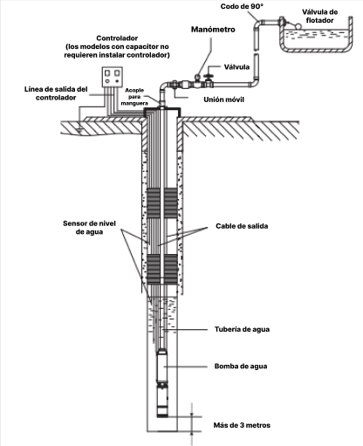
- Reemplazo del cable de alimentación, conexión tipo Y: si el cable de alimentación está dañado, debe ser reemplazado por un cable flexible especial o por un componente especial adquirido al fabricante o al departamento de mantenimiento.
La estructura de instalación anterior es solo de referencia. Las piezas complementarias que se muestran en la figura deben adquirirse por separado.

2. Introducción
La bomba de pozo profundo es una bomba de agua completamente cerrada con control interno, diseñada para un funcionamiento eficiente y conveniente. Es adecuada para extraer agua subterránea desde pozos profundos, ríos, embalses y canales, entre otros. Además, se utiliza ampliamente en el riego de tierras agrícolas, así como en el suministro de agua potable para personas y animales en zonas montañosas de meseta. Más importante aún, la bomba de pozo profundo puede emplearse para el suministro y drenaje de agua en ciudades, fábricas, ferrocarriles, minas y obras de construcción.
CONDICIONES DE USO
1- El rango de fluctuación de voltaje debe estar dentro de ±10 % del valor nominal.
2- La temperatura del agua no debe ser superior a +35 °C.
3- El pH del agua debe estar entre 6,5 y 8,5.
4- El contenido de sólidos en el agua no debe superar el 0,25 %, con un diámetro máximo no mayor a 2,3 mm.

3. Instalación, uso y precauciones
1- Antes de usar la bomba, verifique que el diámetro interior del pozo cumpla con el diámetro mínimo requerido para las bombas de agua. Si el pozo es nuevo, el compresor de aire o la bomba de agua deben utilizarse para limpiar las impurezas y los sólidos. Después de eso, verifique si la calidad del agua y la temperatura cumplen con las condiciones de uso. La bomba solo puede instalarse en el pozo cuando el interior del pozo esté en condiciones estándar.
2- Después del desembalaje, revise si hubo daños durante el transporte y almacenamiento. Por ejemplo, verifique que el cable y el enchufe estén intactos, que las distintas uniones no estén sueltas y que no existan fugas de agua. Si hay alguna anormalidad, comuníquese con el personal profesional para su reemplazo.
3- Durante la instalación, instale primero la bomba eléctrica y luego el dispositivo de protección contra fugas a tierra, o el dispositivo de protección contra sobrecarga o sobrecorriente, de forma correcta. La bomba eléctrica debe conectarse a tierra de manera confiable.
4- Antes de usarla, pruebe cuidadosamente la resistencia de aislamiento del bobinado del estator de la bomba eléctrica, incluida la del cable de salida hacia la carcasa de la bomba, con un megóhmetro de 500 V. La resistencia de aislamiento del cable frío no debe ser inferior a 100 MΩ.
5- La bomba eléctrica debe conectarse a la fuente de alimentación para una prueba inicial antes de entrar al agua. La línea principal de la caja de control de arranque y la línea de alimentación de la bomba de agua deben conectarse según el diagrama de cableado del equipo o de la caja de control, respetando estrictamente los colores de los conductores. El cableado incorrecto puede provocar que la bomba eléctrica funcione invertida. Al usar cable plano, la bomba eléctrica puede conectarse sin diferenciar los colores de los conductores.
6- Puede añadirse una línea de alimentación cuando la fuente de energía esté a una distancia considerable. Seleccione las líneas de cable adecuadas según la tabla correspondiente, para evitar que un cable demasiado delgado provoque un funcionamiento anormal.

4. Selección de sección de cable según potencia y longitud de tendido
220-240 V~ / 50/60 Hz | Longitud del cable / Área de sección del conductor (mm²)
Potencia monofásica (kW) | 16-30 m | 31-45 m | 46-60 m | 61-75 m | 76-90 m
0,25 | 0,75 | 0,75 | 0,75 | 1,0 | 1,25
0,37 | 0,75 | 0,75 | 0,75 | 1,0 | 1,25
0,55 | 0,75 | 0,75 | 1,0 | 1,25 | 1,5
0,75 | 0,75 | 1,0 | 1,25 | 1,25 | 1,5
0,92 | 1,0 | 1,25 | 1,25 | 1,5 | 2,0
1,1 | 1,0 | 1,25 | 1,5 | 2,0 | 2,0
1,5 | 1,5 | 1,5 | 2,0 | 2,0 | 2,5
1,8 | 1,5 | 2,0 | 2,0 | 2,5 | 3,0
2,2 | 1,5 | 2,0 | 2,5 | 2,5 | 4,0
2,6 | 2,0 | 2,5 | 2,5 | 3,0 | 4,0
3,0 | 2,0 | 2,5 | 3,0 | 4,0 | 5,0

115 V~ / 60 Hz | Longitud del cable / Área de sección del conductor (mm²)
Potencia monofásica (kW) | 0-15 m | 16-30 m | 31-45 m | 46-60 m | 61-80 m | 81-100 m
0,18 | 0,6 | 0,75 | 1,0 | 1,25 | 1,5 | 2,0
0,25 | 0,75 | 1,0 | 1,25 | 1,5 | 2,0 | 2,5
0,37 | 1,0 | 1,25 | 1,5 | 2,0 | 2,5 | 3,0
0,55 | 1,0 | 1,5 | 2,0 | 2,5 | 3,0 | 4,0
0,75 | 1,25 | 2,0 | 2,5 | 4,0 | 5,0 | 6,0
1,1 | 1,5 | 2,5 | 4,0 | 5,0 | 6,0 | 8,0
1,5 | 2,5 | 4,0 | 5,0 | 6,0 | 8,0 | /

Para elegir el área de corte requerida del cable según la potencia de la bomba y la longitud del cable externo, consulte la tabla para asegurar el funcionamiento normal del motor.
Precaución
Es necesario que los usuarios seleccionen un diámetro de cable mayor que el de los conductores de alimentación al extender los cables. El diámetro específico del cable se detalla en el manual.

5. Siga las instrucciones en caso de añadir líneas de cable.
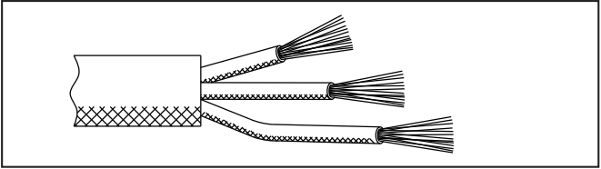
1- Pele entre 50 y 60 mm del cable con un pelacables y luego retire la cubierta de goma para dejar expuesto entre 20 y 30 mm del conductor de cobre.
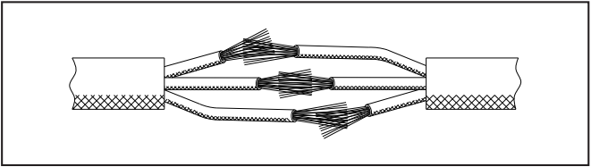
2- Trence dos conductores del mismo color en forma helicoidal para asegurar una conexión firme.
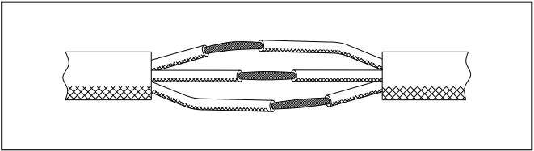
3- Envuelva firmemente y cubra el cable con cinta aislante eléctrica desde los 15 a 20 mm del conductor de cobre.
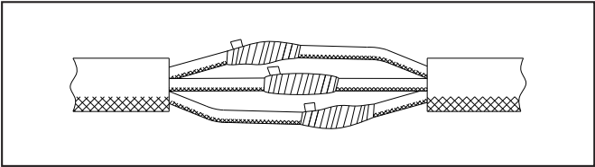
4- Envuelva el cable cubierto con cinta aislante eléctrica con cinta adhesiva impermeable desde los 20 a 30 mm del conductor. La cinta adhesiva impermeable debe ser 10 mm más larga que la cinta aislante eléctrica en ambos extremos. Antes del recubrimiento impermeable, la cinta adhesiva impermeable debe estirarse entre 1 y 1,5 veces su longitud y luego usarse con normalidad.

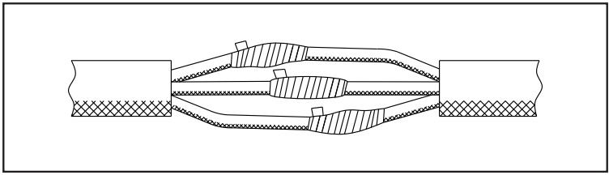
5- Envuelva el cable que ya está cubierto con cinta adhesiva impermeable con cinta aislante eléctrica.
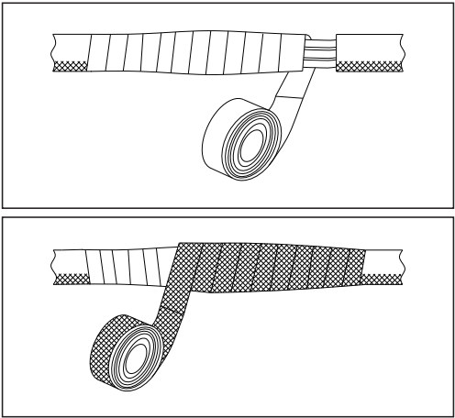
6- Envuelva el cable que ya está cubierto con cinta aislante eléctrica con cinta adhesiva impermeable. La cinta adhesiva impermeable debe ser 10 mm más larga que la cinta aislante eléctrica en ambos extremos. Antes de aplicarla, la cinta impermeable debe estirarse entre 1 y 1,5 veces su longitud y luego utilizarse de forma normal.

7- Sumerja la unión del cable en agua durante 12 horas. Verifique la resistencia de aislamiento del cable con un megóhmetro de 500 V. La resistencia de aislamiento en frío no debe ser inferior a 50 MΩ.

6. Recomendaciones de instalación, conexión y operación de la bomba
1- La tubería de descarga debe coincidir con la salida de agua. La especificación debe seleccionarse según el rendimiento requerido. Por ejemplo, la abrazadera de hierro, la unión de hierro o la manguera pueden usarse para conectar con firmeza la tubería blanda; la tubería roscada puede usarse para tubería de acero, para conexiones bridadas o para unión roscada. Además, las cuerdas de sujeción se utilizan para manipular el equipo cuando la cuerda flota en el agua. Las cuerdas de izaje de la bomba eléctrica deben ser firmes y duraderas. Los cables no deben quedar tensos, sino en un estado naturalmente holgado.
2- Los cables no deben recibir impactos ni aplastamientos, ni utilizarse como cuerdas de izaje. Además, no tire de los cables al mover o instalar la bomba, para evitar daños.
3- La profundidad de la bomba eléctrica en el agua no debe superar los 80 m, pero debe quedar al menos a 3 m del fondo. Además, la bomba eléctrica no debe utilizarse en aguas fangosas. De lo contrario, la arena o los materiales en suspensión podrían bloquear las redes o los impulsores, lo que provocaría un funcionamiento anormal. Verifique el nivel de agua durante el funcionamiento para evitar que la bomba quede expuesta o funcione con partes eléctricas dañadas.
4- Durante el uso, el lavado, la natación o el paso de animales no están permitidos dentro de la zona de trabajo. Debe instalarse en el lugar una señal de advertencia de seguridad con el texto: “riesgo de descarga eléctrica, no entrar”, para prevenir accidentes.
5- La cámara de aceite de la máquina eléctrica sellada de fábrica ha sido llenada con aceite mecánico para alimentos de forma adecuada. Los usuarios no deben agregar agua ni aceite al equipo eléctrico (excepto para mantenimiento).
6- Si la máquina eléctrica con cámara de aceite presenta fuga de aceite debido a daños o fallas, debe reemplazarse de inmediato. En aplicaciones como plantación, cultivo o transporte de agua potable y alimentos, la fuga de aceite del equipo puede causar daños a las plantas y animales cultivados, o contaminar el agua potable o los alimentos. El usuario debe evaluar el entorno y las consecuencias relacionadas antes de seleccionar este producto, a fin de confirmar si es adecuado para el uso requerido. Si es necesario, consulte a personal técnico especializado. Si la máquina presenta fuga de aceite, deje de usarla y manipúlela correctamente.
7- La fuente de alimentación debe desconectarse al ajustar la posición o al tener contacto con la bomba eléctrica, por razones de seguridad. La bomba eléctrica no debe levantarse fuera del agua antes de cortar la alimentación, para garantizar la seguridad.
8- La bomba eléctrica pertenece a un producto basado en tecnología especializada. El personal no calificado no debe desmontarla de forma aleatoria. Después de realizar cualquier desarme o montaje, debe efectuarse una prueba de sellado y de aislamiento.
9- El mantenimiento debe realizarse en bombas eléctricas después de 3.000 horas de funcionamiento normal. El mantenimiento también debe realizarse cuando la bomba eléctrica presente una operación anormal. Las piezas fácilmente dañables, como el sello mecánico, el rodamiento, el impulsor, entre otras, deben reemplazarse. La prueba de presión de aire debe realizarse en el motor y en la cámara de aceite después de cambiar el sello mecánico. La presión de prueba debe ser de 0,4 MPa. No debe haber fugas dentro de 5 minutos.
10- La bomba no debe hundirse en agua durante largos períodos sin uso. En su lugar, la bomba debe hacerse funcionar en agua limpia durante varios minutos para limpiar el barro y otras impurezas del interior y exterior de la bomba. Luego, la entrada de aire debe sellarse y la bomba debe almacenarse en un lugar seco y ventilado. Si la bomba eléctrica permanece fuera de servicio durante un período prolongado, debe repararse o tratarse con aceite anticorrosivo según el estado de corrosión de su superficie.

Datos técnicos

Modelo: 4SDM2/21
Voltaje: 220–240 V / 50 Hz
Potencia de Salida: 1,1 kW / 1,5 HP
Caudal Máximo (Qmax): 3,3 m³/h (55 L/min)
Altura Máxima (Hmax): 155 m
Largo del Cable: 20 m
Diámetro de Salida: 1 1/4"
Diámetro de Bomba: 100 mm

7. Posibles Fallas y Métodos de Solución
Fenómeno de falla | Causas | Soluciones
Motor fuera de operación | 1. Un voltaje demasiado bajo provoca falla de arranque.  2. El impulsor, el estator o el rotor está atascado.  3. Corte de energía.  4. Las líneas de soldadura del capacitor y del protector del motor están caídas o quemadas.  5. El bobinado del estator está quemado o existe circuito abierto. | 1. Use un regulador de voltaje para realizar ajustes adicionales.  2. Saque la válvula de entrada de agua para limpiar los topes del impulsor, así como el lodo y las partículas de arena.  3. Verifique las causas y luego tome las medidas correspondientes.  4. Vuelva a soldar las líneas o cambie las piezas dañadas.  5. Envíe el equipo a mantenimiento para reemplazar o reparar los bobinados.
Sin agua o caudal insuficiente | 1. Un voltaje demasiado bajo provoca que no haya agua o reduce el caudal.  2. La altura de elevación es demasiado alta y supera la capacidad de la bomba eléctrica.  3. El filtro o el impulsor de la bomba está bloqueado.  4. Desgaste severo de los impulsores.  5. Circuito abierto del bobinado del estator. | 1. Ajuste el voltaje.  2. Disminuya la elevación utilizando otra bomba eléctrica, según la situación real.  3. Limpie las obstrucciones sólidas.  4. Cambie el impulsor o envíelo a mantenimiento.  5. Envíe el equipo a mantenimiento para su reparación.
Activación frecuente de los protectores | 1. Un voltaje demasiado bajo provoca aumento de corriente y calentamiento severo del motor.  2. Un caudal demasiado bajo provoca aumento de la temperatura del agua y una sobrecarga severa del motor.  3. Desgaste anormal del rotor o de las piezas.  4. La bomba eléctrica queda expuesta fuera del agua o trabaja en ambiente seco.  5. Sellado dañado; ingreso de agua al bobinado del motor.  6. Desgaste severo de los rodamientos (ruido fuerte) y aumento de la fuerza de fricción. | 1. Ajuste el voltaje.  2. Use una salida de agua más angosta para reducir el caudal.  3. Ajuste o reemplace las piezas.  4. Reduzca la altura de instalación.  5. Reemplace el elemento de sellado y seque la máquina eléctrica.  6. Reemplace el rodamiento.

